Standardní věty o nebezpečnosti pro fyzikální nebezpečnost
H200 | Nestabilní výbušnina. | 2.1 – Výbušniny, nestabilní výbušniny
H201 | Výbušnina; nebezpečí masivního výbuchu. | 2.1 – Výbušniny, podtřída 1.1
H202 | Výbušnina; vážné nebezpečí zasažení částicemi. | 2.1 – Výbušniny, podtřída 1.2
H203 | Výbušnina; nebezpečí požáru, tlakové vlny nebo zasažení částicemi. | 2.1 – Výbušniny, podtřída 1.3
H204 | Nebezpečí požáru nebo zasažení částicemi. | 2.1 – Výbušniny, podtřída 1.4
H205 | Při požáru může způsobit masivní výbuch. | 2.1 – Výbušniny, podtřída 1.5
H220 | Extrémně hořlavý plyn. | 2.2 – Hořlavé plyny, kategorie 1
H221 | Hořlavý plyn. | 2.2 – Hořlavé plyny, kategorie 2
H222 | Extrémně hořlavý aerosol. | 2.3 – Aerosol, kategorie 1
H223 | Hořlavý aerosol. | 2.3 – Aerosol, kategorie 2
H224 | Extrémně hořlavá kapalina a páry. | 2.6 – Hořlavé kapaliny, kategorie 1
H225 | Vysoce hořlavá kapalina a páry. | 2.6 – Hořlavé kapaliny, kategorie 2
H226 | Hořlavá kapalina a páry. | 2.6 – Hořlavé kapaliny, kategorie 3
H228 | Hořlavá tuhá látka. | 2.7 – Hořlavé tuhé látky, kategorie 1, 2
H229 | Nádoba je pod tlakem: při zahřívání se může roztrhnout | 2.3 – Aerosol, kategorie 3 (1, 2)
H230 | Může reagovat výbušně i bez přítomnosti vzduchu. | 2.2 – Chemicky nestálé plyny, kategorie A
H231 | Při zvýšeném tlaku a/nebo teplotě může reagovat výbušně i bez přítomnosti vzduchu. | 2.2 – Chemicky nestálé plyny, kategorie B
H240 | Zahřívání může způsobit výbuch. | 2.8 – Samovolně reagující látky a směsi, typ A
H240 | Zahřívání může způsobit výbuch. | 2.1.5 – Organické peroxidy, typ A
H241 | Zahřívání může způsobit požár nebo výbuch. | 2.8 – Samovolně reagující látky a směsi, typ B
H241 | Zahřívání může způsobit požár nebo výbuch. | 2.1.5 – Organické peroxidy, typ B
H242 | Zahřívání může způsobit požár. | 2.8 – Samovolně reagující látky a směsi, typy C, D, E, F
H242 | Zahřívání může způsobit požár. | 2.1.5 – Organické peroxidy, typy C, D, E, F
H250 | Při styku se vzduchem se samovolně vznítí.  . | 2.9 – Samozápalné kapaliny, kategorie 1
H250 | Při styku se vzduchem se samovolně vznítí.  . | 2.10 – Samozápalné tuhé látky, kategorie 1
H251 | Samovolně se zahřívá: může se vznítit. | 2.11 – Samozahřívající se látky a směsi, kategorie 1
H252 | Ve velkém množství se samovolně zahřívá; může se vznítit. | 2.11 – Samozahřívající se látky a směsi, kategorie 2
H260 | Při styku s vodou uvolňuje hořlavé plyny, které se mohou samovolně vznítit. | 2.12 – Látky a směsi, které při styku s vodou uvolňují hořlavé plyny, kategorie 1
H261 | Při styku s vodou uvolňuje hořlavé plyny. | 2.12 – Látky a směsi, které při styku s vodou uvolňují hořlavé plyny, kategorie 2 a 3
H270 | Může způsobit nebo zesílit požár; oxidant. | 2.4 – Oxidující plyny, kategorie 1
H271 | Může způsobit požár nebo výbuch; silný oxidant. | 2.13 – Oxidující kapaliny, kategorie 1
H271 |  | 2.14 – Oxidující tuhé látky, kategorie 1
H272 | Může zesílit požár; oxidant. | 2.13 – Oxidující kapaliny, kategorie 2, 3
H272 | Může zesílit požár; oxidant. | 2.14 – Oxidující tuhé látky, kategorie 2, 3
H280 | Obsahuje plyn pod tlakem; při zahřívání může vybuchnout. | 2.5 – Plyny pod tlakem:  stlačený plyn
H280 | Obsahuje plyn pod tlakem; při zahřívání může vybuchnout. | 2.5 – Plyny pod tlakem:  zkapalněný plyn
H280 | Obsahuje plyn pod tlakem; při zahřívání může vybuchnout. | 2.5 – Plyny pod tlakem:  rozpuštěný plyn
H281 | Obsahuje zchlazený plyn; může způsobit omrzliny nebo poškození chladem. | 2.5 – Plyny pod tlakem: zchlazený zkapalněný plyn
H290 | Může být korozivní pro kovy. | 2.16 – Látky a směsi korozivní pro kovy, kategorie 1
Standardní věty o nebezpečnosti pro zdraví
H300 | Při požití může způsobit smrt. | 3.1 – Akutní toxicita (orální), kategorie 1, 2
H301 | Toxický při požití. | 3.1 – Akutní toxicita (orální), kategorie 3
H302 | Zdraví škodlivý při požití. | 3.1 – Akutní toxicita (orální), kategorie 4
H304 | Při požití a vniknutí do dýchacích cest může způsobit smrt. | 3.10 – Nebezpečnost při vdechnutí, kategorie 1
H310 | Při styku s kůží může způsobit smrt. | 3.1 – Akutní toxicita (dermální), kategorie 1, 2
H311 | Toxický při styku s kůží. | 3.1 – Akutní toxicita (dermální), kategorie 3
H312 | Zdraví škodlivý při styku s kůží. | 3.1 – Akutní toxicita (dermální), kategorie 4
H314 | Způsobuje těžké poleptání kůže a poškození očí. | 3.2 – Žíravost/dráždivost pro kůži, kategorie 1, 1A, 1B, 1C
H315 | Dráždí kůži. | 3.2 – Žíravost/dráždivost pro kůži, kategorie 2
H317 | Může vyvolat alergickou kožní reakci. | 3.4 – Senzibilizace kůže, kategorie 1
H318 | Způsobuje vážné poškození očí. | 3.3 – Vážné poškození očí / podráždění očí, kategorie 1
H319 | Způsobuje vážné podráždění očí. | 3.3 – Vážné poškození očí / podráždění očí, kategorie 2
H330 | Při vdechování může způsobit smrt. | 3.1 – Akutní toxicita (inhalační), kategorie 1, 2
H331 | Toxický při vdechování. | 3.1 – Akutní toxicita (inhalační), kategorie 3
H332 | Zdraví škodlivý při vdechování. | 3.1 – Akutní toxicita (inhalační), kategorie 4
H334 | Při vdechování může vyvolat příznaky alergie nebo astmatu nebo dýchací potíže. | 3.4 – Senzibilizace dýchacích cest, kategorie 1
H335 | Může způsobit podráždění dýchacích cest. | 3.8 – Toxicita pro specifické cílové orgány – jednorázová expozice, kategorie 3, podráždění dýchacích cest
H336 | Může způsobit ospalost nebo závratě. | 3.8 – Toxicita pro specifické cílové orgány – jednorázová expozice, kategorie 3, narkotické účinky
H340 | Může vyvolat genetické poškození <uveďte cestu expozice, je-li přesvědčivě prokázáno, že ostatní  cesty expozice nejsou nebezpečné>. | 3.5 – Mutagenita v zárodečných buňkách, kategorie 1A, 1B
H341 | Podezření na genetické poškození <uveďte cestu expozice, je-li přesvědčivě prokázáno, že ostatní  cesty expozice nejsou nebezpečné>. | 3.5 – Mutagenita v zárodečných buňkách, kategorie 2
H350 | Může vyvolat rakovinu <uveďte cestu expozice, je-li přesvědčivě prokázáno, že ostatní cesty expozice  nejsou nebezpečné>. | 3.6 – Karcinogenita, kategorie 1A, 1B
H351 | Podezření na vyvolání rakoviny <uveďte cestu expozice, je-li přesvědčivě prokázáno, že ostatní  cesty expozice nejsou nebezpečné>. | 3.6 – Karcinogenita, kategorie 2
H360 | Může poškodit reprodukční schopnost nebo plod v těle matky <uveďte specifický účinek, je-li  znám> <uveďte cestu expozice, je-li přesvědčivě prokázáno, že ostatní cesty expozice nejsou  nebezpečné>. | 3.7 – Toxicita pro reprodukci, kategorie 1A, 1B
H361 | Podezření na poškození reprodukční schopnosti nebo plodu v těle matky <uveďte specifický  účinek, je-li znám> <uveďte cestu expozice, je-li přesvědčivě prokázáno, že ostatní cesty expozice  nejsou nebezpečné>. | 3.7 – Toxicita pro reprodukci, kategorie 2
H362 | Může poškodit kojence prostřednictvím mateřského mléka. | 3.7 – Toxicita pro reprodukci, dodatečná kategorie, účinky na laktaci nebo prostřednictvím laktace
H370 | Způsobuje poškození orgánů <nebo uvést všechny postižené orgány, jsou-li známy> <uveďte cestu  expozice, je-li přesvědčivě prokázáno, že ostatní cesty expozice nejsou nebezpečné>. | 3.8 – Toxicita pro specifické cílové orgány – jednorázová expozice, kategorie 1
H371 | Může způsobit poškození orgánů <nebo uvést všechny postižené orgány, jsou-li známy> <uveďte  cestu expozice, je-li přesvědčivě prokázáno, že ostatní cesty expozice nejsou nebezpečné>. | 3.8 – Toxicita pro specifické cílové orgány – jednorázová expozice, kategorie 2
H372 | Způsobuje poškození orgánů <nebo uvést všechny postižené orgány, jsou-li známy> při  prodloužené nebo opakované expozici <uveďte cestu expozice, je-li přesvědčivě prokázáno, že  ostatní cesty expozice nejsou nebezpečné>. | 3.9 – Toxicita pro specifické cílové orgány – opakovaná expozice, kategorie 1
H373 | Může způsobit poškození orgánů <nebo uvést všechny postižené orgány, jsou-li známy> při  prodloužené nebo opakované expozici <uveďte cestu expozice, je-li přesvědčivě prokázáno, že  ostatní cesty expozice nejsou nebezpečné>. | 3.9 – Toxicita pro specifické cílové orgány – opakovaná expozice, kategorie 2

Standardní věty o nebezpečnosti pro životní prostředí
H400 | Vysoce toxický pro vodní organismy. | 4.1 – Nebezpečný pro vodní prostředí – akutně, kategorie 1
H410 | Vysoce toxický pro vodní organismy, s dlouhodobými účinky. | 4.1 – Nebezpečný pro vodní prostředí – chronicky, kategorie 1
H411 | Toxický pro vodní organismy, s dlouhodobými účinky. | 4.1 – Nebezpečný pro vodní prostředí – chronicky, kategorie 2
H412 | Škodlivý pro vodní organismy, s dlouhodobými účinky. | 4.1 – Nebezpečný pro vodní prostředí – chronicky, kategorie 3
H413 | Může vyvolat dlouhodobé škodlivé účinky pro vodní organismy. | 4.1 – Nebezpečný pro vodní prostředí – chronicky, kategorie 4
H420 | Poškozuje veřejné zdraví a životní prostředí tím, že ničí ozon ve svrchních vrstvách atmosféry

Doplňující informace o nebezpečnosti
EUH 001 | Výbušný v suchém stavu.
EUH 014 | Prudce reaguje s vodou.
EUH 018 | Při používání může vytvářet hořlavé nebo výbušné směsi par se vzduchem.
EUH 019 | Může vytvářet výbušné peroxidy.
EUH 044 | Nebezpečí výbuchu při zahřátí v uzavřeném obalu.
EUH 029 | Uvolňuje toxický plyn při styku s vodou.
EUH 031 | Uvolňuje toxický plyn při styku s kyselinami.
EUH 032 | Uvolňuje vysoce toxický plyn při styku s kyselinami.
EUH 066 | Opakovaná expozice může způsobit vysušení nebo popraskání kůže.
EUH 070 | Toxický při styku s očima.
EUH 071 | Způsobuje poleptání dýchacích cest.

Doplňující údaje na štítku / informace o některých látkách nebo směsích
EUH 201 | Obsahuje olovo. Nemá se používat na povrchy, které mohou okusovat nebo olizovat děti.
EUH 201A | Pozor! Obsahuje olovo. (Pro obaly menší než 125 ml)
EUH 202 | Kyanoakrylát. Nebezpečí. Okamžitě slepuje kůži a oči. Uchovávejte mimo dosah dětí.
EUH 203 | Obsahuje chrom (VI). Může vyvolat alergickou reakci.
EUH 204 | Obsahuje isokyanáty. Může vyvolat alergickou reakci.
EUH 205 | Obsahuje epoxidové složky. Může vyvolat alergickou reakci.
EUH 206 | Pozor! Nepoužívejte společně s jinými výrobky. Může uvolňovat nebezpečné plyny (chlor).
EUH 207 | Pozor! Obsahuje kadmium. Při používání vznikají nebezpečné výpary. Viz informace  dodané výrobcem. Dodržujte bezpečnostní pokyny.
EUH 208 | Obsahuje <název senzibilizující látky>. Může vyvolat alergickou reakci.
EUH 209 | Při používání se může stát vysoce hořlavým.
EUH 209A | Při používání se může stát hořlavým.
EUH 210 | Na vyžádání je k dispozici bezpečnostní list.
EUH 401 | Dodržujte pokyny pro používání, abyste se vyvarovali rizik pro lidské zdraví a životní  prostředí.

Doplňující informace k harmonizovanému seznamu klasifikací
H350i | Může vyvolat rakovinu při vdechnutí.
H360F | Může poškodit reprodukční schopnost.
H360D | Může poškodit plod v těle matky.
H361f | Podezření na poškození reprodukční schopnosti.
H361d | Podezření na poškození plodu v těle matky
H360FD | Může poškodit reprodukční schopnost. Může poškodit plod v těle matky.
H361fd | Podezření na poškození reprodukční schopnosti.  Podezření na poškození plodu v těle matky.
H360Fd | Může poškodit reprodukční schopnost. Podezření na poškození plodu v těle matky.
H360Df | Může poškodit plod v těle matky. Podezření na poškození reprodukční schopnosti.

Třída nebezpečnosti | Kód třídy a kategorie nebezpečnosti | Kód grafického  symbolu | Signální slovo
Výbušnina | Unst. Expl. | GHS01 | Nebezpečí
Výbušnina | Expl. 1.1 | GHS01 | Nebezpečí
Výbušnina | Expl. 1.2 | GHS01 | Nebezpečí
Výbušnina | Expl. 1.3 | GHS01 | Nebezpečí
Výbušnina | Expl. 1.4 | GHS01 | Varování
Výbušnina | Expl. 1.5 | - | Nebezpečí
Výbušnina | Expl. 1.6 | - | -
Hořlavý plyn | Flam. Gas 1 | GHS02 | Nebezpečí
Hořlavý plyn | Flam. Gas 2 | - | Varování
Hořlavý plyn | Unst. Gas A | - | -
Hořlavý plyn | Unst. Gas B | - | -
Hořlavý aerosol | Aerosol 1 | GHS02 | Nebezpečí
Hořlavý aerosol | Aerosol 2 | GHS02 | Varování
Hořlavý aerosol | Aerosol 3 | - | -
Oxidující plyn | Ox. Gas 1 | GHS03 | Nebezpečí
Plyny pod tlakem | Press. Gas (stlačený plyn) | GHS04 | Varování
Plyny pod tlakem | Press. Gas (zkapalněný plyn) | GHS04 | Varování
Plyny pod tlakem | Press. Gas (zchlazený zkapalněný plyn) | GHS04 | Varování
Plyny pod tlakem | Press. Gas (rozpuštěný plyn) | GHS04 | Varování
Hořlavá kapalina | Flam. Liq. 1 | GHS02 | Nebezpečí
Hořlavá kapalina | Flam. Liq. 2 | GHS02 | Nebezpečí
Hořlavá kapalina | Flam. Liq. 3 | GHS02 | Varování
Hořlavá tuhá látka | Flam. Sol. 1 | GHS02 | Nebezpečí
Hořlavá tuhá látka | Flam. Sol. 2 | GHS02 | Varování
Samovolně reagující látka nebo směs | Self-react. A | GHS01 | Nebezpečí
Samovolně reagující látka nebo směs | Self-react. B | GHS01  GHS02 | Nebezpečí
Samovolně reagující látka nebo směs | Self-react. CD | GHS02 | Nebezpečí
Samovolně reagující látka nebo směs | Self-react. EF | GHS02 | Varování
Samovolně reagující látka nebo směs | Self-react. G | - | -
Samozápalná kapalina | Pyr. Liq. 1 | GHS02 | Nebezpečí
Samozápalná tuhá látka | Pyr. Sol. 1 | GHS02 | Nebezpečí
Samozahřívající se látka nebo směs | Self-heat. 1 | GHS02 | Nebezpečí
Samozahřívající se látka nebo směs | Self-heat. 2 | GHS02 | Varování
Látka nebo směs, která při styku s vodou uvolňuje hořlavé plyny | Water-react. 1 | GHS02 | Nebezpečí
 | Water-react. 2 | GHS02 | Nebezpečí
 | Water-react. 3 | GHS02 | Varování
Oxidující kapalina | Ox. Liq. 1 | GHS03 | Nebezpečí
Oxidující kapalina | Ox. Liq. 2 | GHS03 | Nebezpečí
Oxidující kapalina | Ox. Liq. 3 | GHS03 | Varování
Oxidující tuhá látka | Ox. Sol. 1 | GHS03 | Nebezpečí
Oxidující tuhá látka | Ox. Sol. 2 | GHS03 | Nebezpečí
Oxidující tuhá látka | Ox. Sol. 3 | GHS03 | Varování
Organický peroxid | Org. Perox. A | GHS01 | Nebezpečí
Organický peroxid | Org. Perox. B | GHS01  GHS02 | Nebezpečí
Organický peroxid | Org. Perox. CD | GHS02 | Nebezpečí
Organický peroxid | Org. Perox. EF | GHS02 | Varování
Organický peroxid | Org. Perox. G | - | -
Látka nebo směs korozivní pro kovy | Met. Corr. 1 | GHS05 | Varování
Akutní toxicita | Acute Tox. 1 | GHS06 | Nebezpečí
Akutní toxicita | Acute Tox. 2 | GHS06 | Nebezpečí
Akutní toxicita | Acute Tox. 3 | GHS06 | Nebezpečí
Akutní toxicita | Acute Tox. 4 | GHS07 | Varování
Žíravost / dráždivost pro kůži | Skin Corr. 1A | GHS05 | Nebezpečí
Žíravost / dráždivost pro kůži | Skin Corr. 1B | GHS05 | Nebezpečí
Žíravost / dráždivost pro kůži | Skin Corr. 1C | GHS05 | Nebezpečí
Žíravost / dráždivost pro kůži | Skin Irrit. 2 | GHS07 | Varování
Vážné poškození očí / podráždění očí | Eye Dam 1 | GHS05 | Nebezpečí
Vážné poškození očí / podráždění očí | Eye Irrit. 2 | GHS07 | Varování
Senzibilizace dýchacích cest /senzibilizace kůže | Resp. Senns. 1 | GHS08 | Nebezpečí
Senzibilizace dýchacích cest /senzibilizace kůže | Skin Sens. 1 | GHS07 | Varování
Mutagenita v zárodečných buňkách | Muta. 1A | GHS08 | Nebezpečí
Mutagenita v zárodečných buňkách | Muta. 1B | GHS08 | Nebezpečí
Mutagenita v zárodečných buňkách | Muta. 2 | GHS08 | Varování
Karcinogenita | Carc. 1 | GHS08 | Nebezpečí
Karcinogenita | Carc. 1A | GHS08 | Nebezpečí
Karcinogenita | Carc. 1B | GHS08 | Nebezpečí
Karcinogenita | Carc. 2 | GHS08 | Varování
Toxicita pro reprodukci | Repr. 1A | GHS08 | Nebezpečí
Toxicita pro reprodukci | Repr. 1B | GHS08 | Nebezpečí
Toxicita pro reprodukci | Repr. 2 | GHS08 | Varování
Toxicita pro reprodukci | Lact. | - | -
Toxicita pro specifické cílové orgány – jednorázová expozice | STOT SE 1 | GHS08 | Nebezpečí
Toxicita pro specifické cílové orgány – jednorázová expozice | STOT SE 2 | GHS08 | Varování
Toxicita pro specifické cílové orgány – jednorázová expozice | STOT SE 3 | GHS07 | Varování
Toxicita pro specifické cílové orgány- opakovaná expozice | STOT RE 1 | GHS08 | Nebezpečí
Toxicita pro specifické cílové orgány- opakovaná expozice | STOT RE 2 | GHS08 | Varování
Nebezpečný při vdechnutí | Asp. Tox. 1 | GHS08 | Nebezpečí
Nebezpečný pro vodní prostředí | Aquatic Acute 1 | GHS09 | Varování
Nebezpečný pro vodní prostředí | Aquatic Chronic 1 | GHS09 | Varování
Nebezpečný pro vodní prostředí | Aquatic Chronic 2 | GHS09 | -
Nebezpečný pro vodní prostředí | Aquatic Chronic 3 | - | -
Nebezpečný pro vodní prostředí | Aquatic Chronic 4 | - | -
Nebezpečný pro ozonovou vrstvu | Ozone | GHS07 | Varování

Grafické symboly nebezpečnosti

GHS01 | GHS02 | GHS03
 | 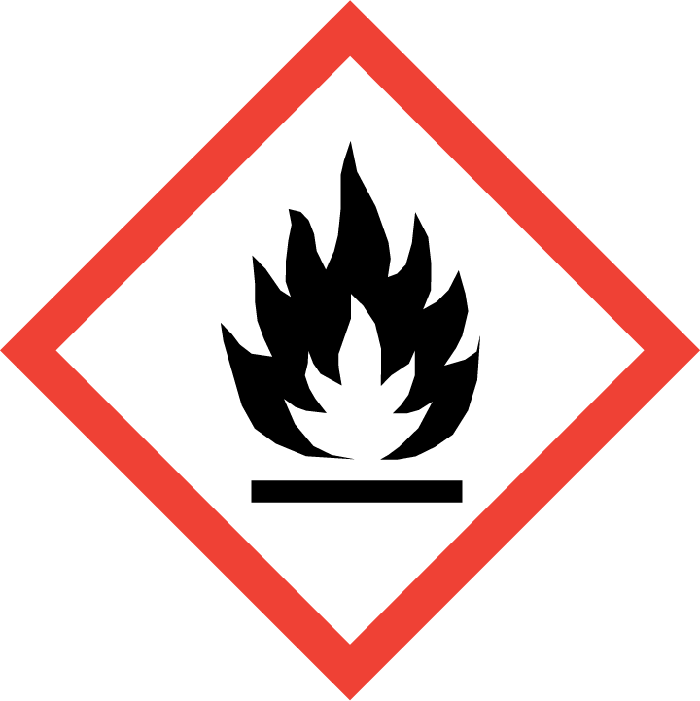 | 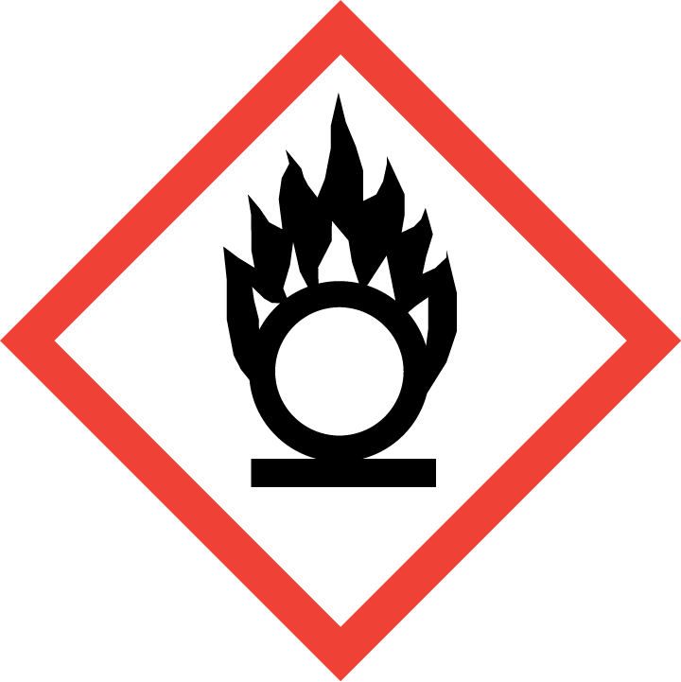
GHS04 | GHS05 | GHS06
 | 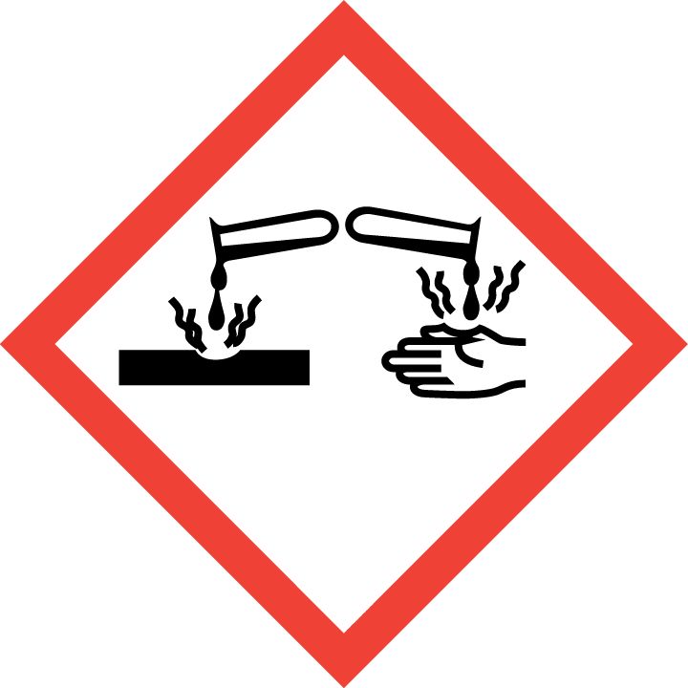 | 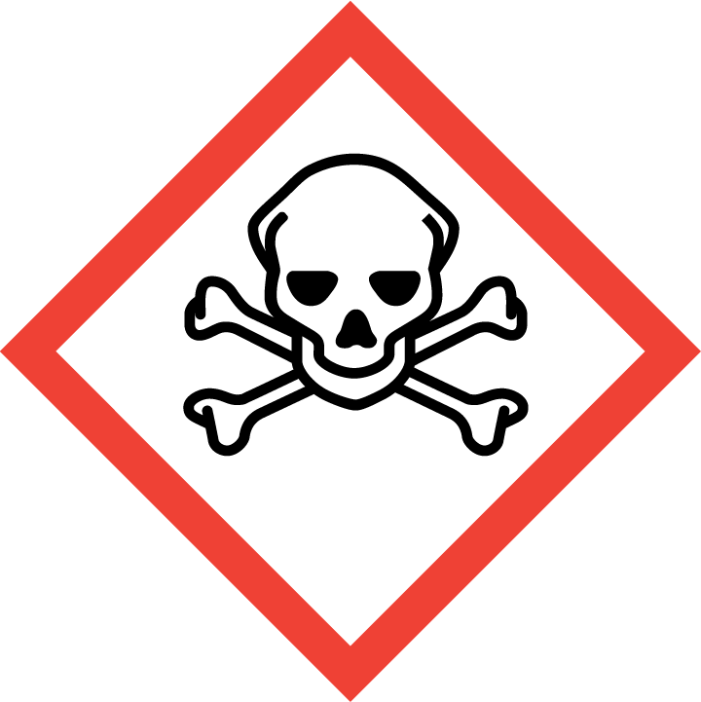
GHS07 | GHS08 | GHS09
 | 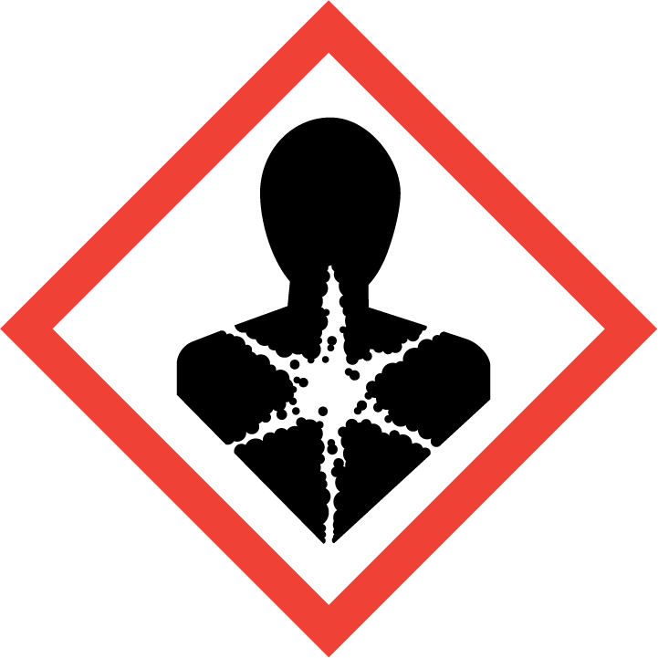 | 

Zkratky jednotlivých tříd - vždy v angličtině – nepřekládají se

Třída nebezpečnosti | Kód třídy a kategorie nebezpečnosti
Výbušnina | Unst. Expl.  Expl. 1.1  Expl. 1.2  Expl. 1.3  Expl. 1.4  Expl. 1.5  Expl. 1.6
Hořlavý plyn  Chemicky nestálý plyn | Flam. Gas 1  Flam. Gas 2  Unst. Gas A  Unst. Gas B
Hořlavý aerosol  Nehořlavý aerosol | Aerosol 1  Aerosol 2  Aerosol 3
Oxidující plyn | Ox. Gas 1
Plyny pod tlakem | Press. Gas (*)
Hořlavá kapalina | Flam. Liq. 1  Flam. Liq. 2  Flam. Liq. 3
Hořlavá tuhá látka | Flam. Sol. 1  Flam. Sol. 2
Samovolně reagující látka nebo směs | Self-react. A  Self-react. B  Self-react. CD  Self-react. EF  Self-react. G
Samozápalná kapalina | Pyr. Liq. 1
Samozápalná tuhá látka | Pyr. Sol. 1
Samozahřívající se látka nebo směs | Self-heat. 1  Self-heat. 2
Látka nebo směs, která při styku s vodou uvolňuje hořlavé plyny | Water-react. 1  Water-react. 2  Water-react. 3
Oxidující kapalina | Ox. Liq. 1  Ox. Liq. 2  Ox. Liq. 3
Oxidující tuhá látka | Ox. Sol. 1  Ox. Sol. 2  Ox. Sol. 3
Organický peroxid | Org. Perox. A  Org. Perox. B  Org. Perox. CD  Org. Perox. EF  Org. Perox. G
Látka nebo směs korozivní pro kovy | Met. Corr. 1
Akutní toxicita | Acute Tox. 1  Acute Tox. 2  Acute Tox. 3  Acute Tox. 4
Žíravost / dráždivost pro kůži | Skin Corr. 1  Skin Corr. 1A  Skin Corr. 1B  Skin Corr. 1C  Skin Irrit. 2
Vážné poškození očí / podráždění očí | Eye Dam 1  Eye Irrit. 2
Senzibilizace dýchacích cest /senzibilizace kůže | Resp. Senns. 1  Skin Sens. 1
Mutagenita v zárodečných buňkách | Muta. 1A  Muta. 1B  Muta. 2
Karcinogenita | Carc. 1A  Carc. 1B  Carc. 2
Toxicita pro reprodukci | Repr. 1A  Repr. 1B  Repr. 2  Lact.
Toxicita pro specifické cílové orgány – jednorázová expozice | STOT SE 1  STOT SE 2  STOT SE 3
Toxicita pro specifické cílové orgány- opakovaná expozice | STOT RE 1  STOT RE 2
Nebezpečný při vdechnutí | Asp. Tox. 1
Nebezpečný pro vodní prostředí | Aquatic Acute 1  Aquatic Chronic 1  Aquatic Chronic 2  Aquatic Chronic 3  Aquatic Chronic 4
Nebezpečný pro ozonovou vrstvu | Ozone

